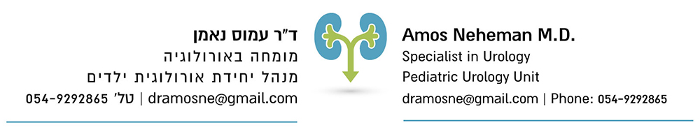

ילדים – מדיקל סנטר

שם המטופל: __________________________________________________
סוג הניתוח: __________________________________________________
תאריך הניתוח: __________________________________________________

בבית החולים הרצליה מדיקל סנטר – רחוב רמת ים 7, הרצליה 09-9592555

- יש להיות בצום החל מ – 6 שעות לפני הניתוח, מותר לשתות מים בלבד עד 3 שעות לפני הניתוח.

- יש להגיע לבית החולים שעתיים לפני מועד הניתוח.

- במקרה והורי הילד/ה גרושים/פרודים, על שני ההורים להגיע לביה"ח על מנת לחתום על טופס הסכמה לניתוח.

- יש להצטייד בתעודת זהות בה רשום מס' הזהות של הילד וכן בכרטיס אשראי או צ'קים.

ד"ר עמוס נאמן
מומחה באורולוגיה,
מנהל יחידת אורולוגית ילדים
מס' רישיון: 31728
מס' רישיון מומחה: 22380

